深 圳 大 学 实 验 报 告

课程名称： 互联网编程

实验项目名称：实验4 传输协议与套接字应用编程

学院： 计算机与软件学院

专业： 计算机科学与技术（卓越班）

指导教师： 毛斐巧

报告人： 王培鸿 学号： 2022152021
班级： 计算机科学与技术（卓越班）

实验时间： 2024.5.15,22,29, 6.5,12,19,26（周三）

实验报告提交时间： 2024.6.15

教务处制
一、实验目的与内容：
目的：
1. 掌握服务器端Socket编程开发能力。。
2. 掌握HTTP协议并能用于实际编程开发。
3. 掌握cookie编程技术，会应用于在web应用开发中持久存储和传递客户端状态，会编程管理cookie。
4.掌握URL类的使用，在不考虑所使用协议的细节情况下，会用java编写程序在网络上定位和获取数据。
内容要求：
基于java编程实现一个HTTP服务器程序（10分）和HTTP客户端程序（5分），要求
- 采用多线程技术或线程池编程技术处理客户端请求，支持多客户端同时访问；（10分）
- 实现GET、HEAD和POST请求，对客户端发送的不同请求给予正确响应；（15分）
- 在服务器上存放一个文件夹（由HTML文本、图片文件或JS文件等组成），能根据不同请求，返回包括文本和图像2种（及以上）类型的响应，客户端可以正确显示和访问。（10分）
- HTTP客户端程序能与该HTTP服务器连接并展示响应结果，正确发送不同类型的请求。（10分）
- 能使用cookie编程技术保存和传递会话状态信息，比如保存用户信息等，需要保存的信息可自行决定。（10分）
- 对服务器进行性能分析。对服务器进行压力测试，测试可支持多少个客户端同时访问，测试可支持多少个文件同时传输等。（10分）

注意：
1. 实验报告中需要有实验结果的截屏图像。

二、实验过程和代码与结果
1.给出满足内容要求的HTTP服务器端程序源码和HTTP客户端程序源码，简述设计思路或实验过程。
- 使用线程池实现多线程
算法思路：
首先，服务器通过ServerSocket类的构造方法，指定端口号为4333，最大请求队列为
10000，构建服务器的ServerSocket；并创建活跃线程数目为100的线程池pool。
其次，服务器中定义继承Runnable接口的服务客户端的ClientThread类，通过While true循环监听连接的客户端Socket。
再者，根据客户端Socket创建ClientThread类对象，并通过pool.excute()方法将该客户端类对象放入线程池中处理，实现多线程管理客户端的请求。
程序代码：
服务器的代码如下图所示。
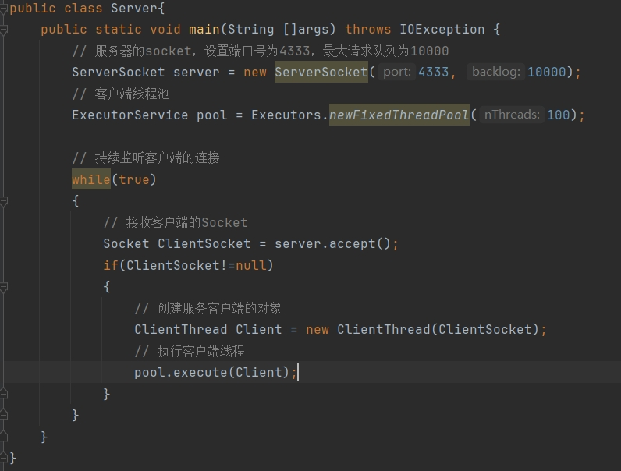
- 服务器实现cookie编程以及GET、HEAD和POST请求的回应
算法思路：
首先，服务器在ClientThread类中处理客户端的请求，ClientThread类中根据传入的客户端Socket创建对应的输入输出流对象对客户端的信息进行循环监听；并定义cookie字符串，cookie保存的信息有”user_id”和”port”信息，cookie信息在处理客户端的请求时进行对应的修改并在响应时返回cookie给客户端。
其次，根据监听客户端发送来的信息判断是否包含”GET”、”HEAD”和”POST”字段，来判断客户端的请求类型，并根据对应的handleGET()、handleHEAD()和handlePOST()方法进行回应。
- GET请求：
首先，在handleGET()方法中，接受一个参数path，表示要请求的资源路径。接着向客
户端发送GET请求的响应字符串request "HTTP/1.0 200 OK\r\n Content-Type: text/html\n"以及cookie信息，最后以发送“Finish!”字符串作为结尾。
其次，解析传入的路径path字符串，构建请求资源在服务器中的真实地址，使用FileInputStream类对象读取对应地址的文件，并使用字节流OutputStream类对象（字节流可以传入文本文件和图片）传输给客户端，最后同样以发送“Finish!”字符串作为结尾。
- HEAD请求：
在handleHEAD ()方法中，向客户端发送GET请求的响应字符串request "HTTP/1.0 200 OK\r\n Content-Type: text/html\n"以及cookie信息，最后以发送“Finish!”字符串作为结尾。
- POST请求：
在handlePOST ()方法中，向客户端发送GET请求的响应字符串request "HTTP/1.0 200
OK \n"以及cookie信息，最后以发送“Finish!”字符串作为结尾。
程序代码：
Cookie以及请求判断处理代码如下图所示。
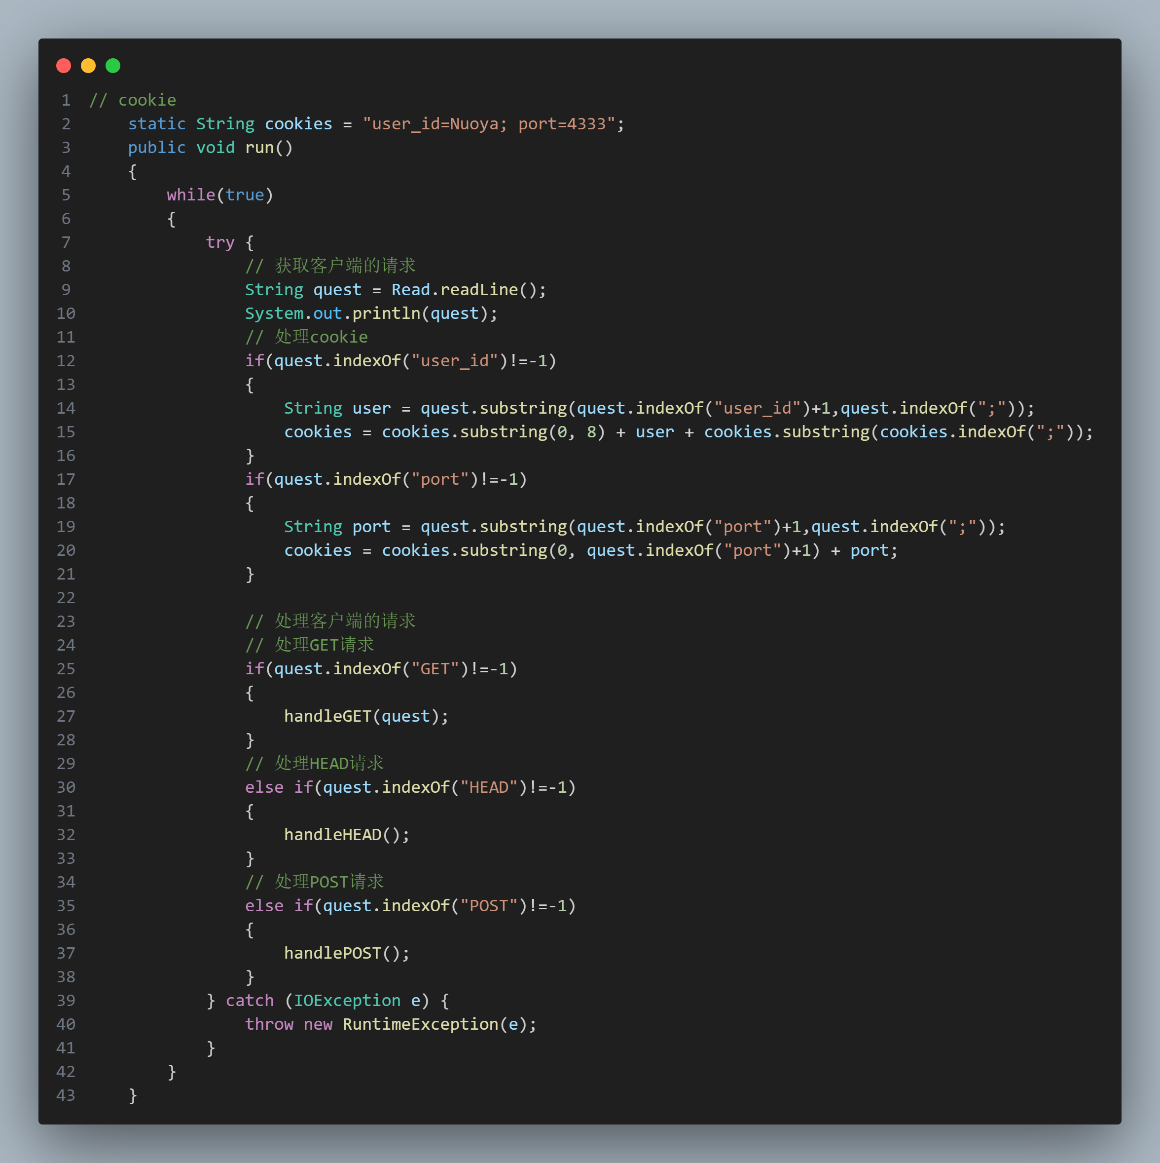

handleGET()方法代码如下图所示。
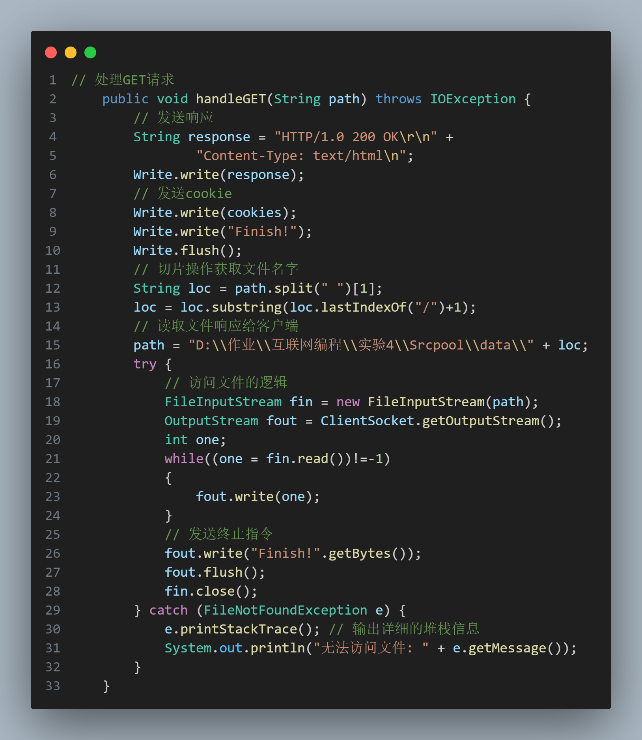
handleHEAD()方法代码如下图所示。
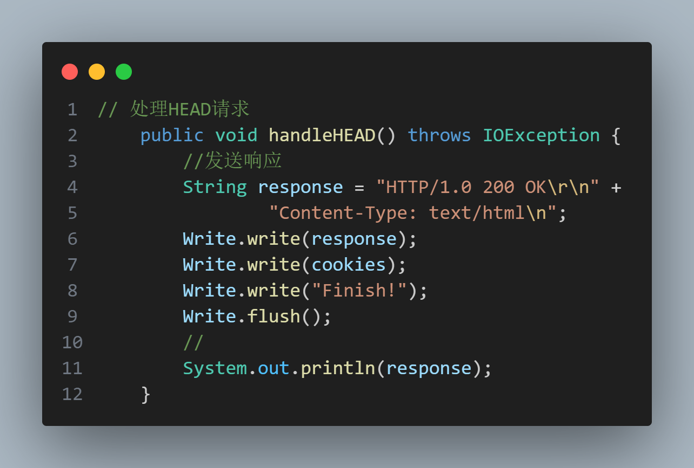
handlePOST()方法代码如下图所示。
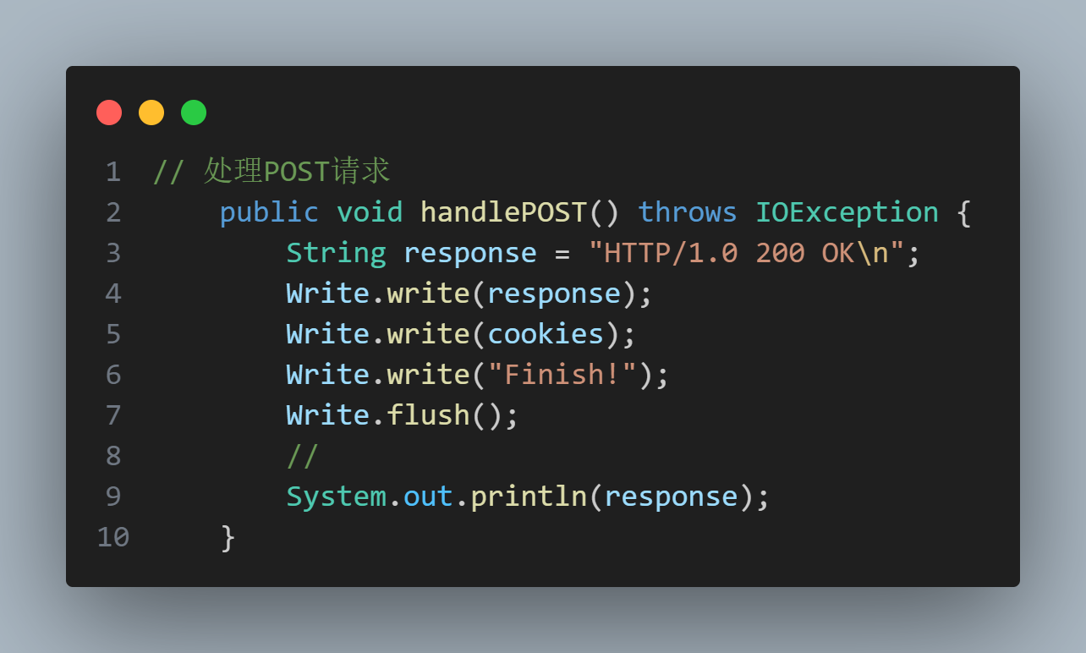

- 客户端实现GET、HEAD和POST请求的发送
算法思路：
首先，客户端定义getResponse()方法用于接收服务器的响应报文，getResponse()方法中通过字节流DataInputStream对象循环监听读取响应报文，通过字符串转换输出报文在控制台中；当接收到“Fininsh!”指令后退出循环结束监听，继续执行其他功能。
其次，客户端创建与服务器连接的套接字，循环监听控制台的输入，判断是否为”GET path”(path为待下载的文件资源名称)、”HEAD”和”POST”指令，向服务器发送不同的请求，并根据对应的sendGET()、sendHEAD()和sendPOST()方法进行回应；当监听到输入的指令为“quit”时客户端程序结束，与服务器断开连接。
再者，以bilibili.com网站为例，通过抓取数据包的方式，查看哔哩哔哩服务器向浏览器返回的报文中的“Accept”、“Accept-Language”和“User-Agent”信息，依次如下图所示。
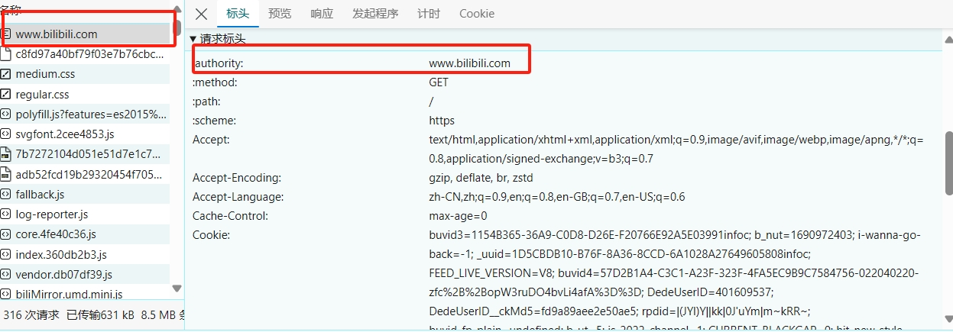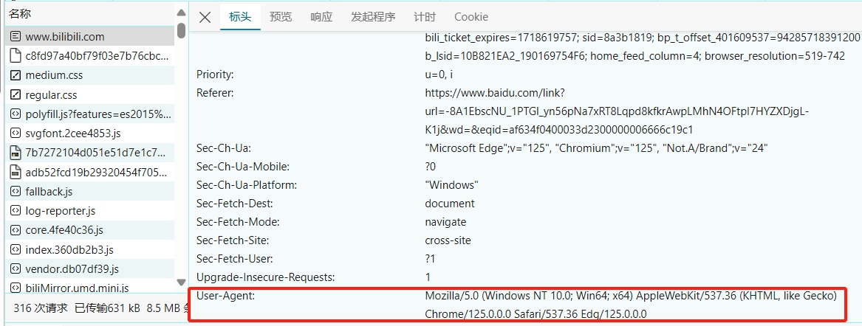
- sendGET():
首先，传入文件资源字符串path作为请求文件以及保存文件名称，以哔哩哔哩网站的
“Accept”、“Accept-Language”和“User-Agent”等信息封装GET请求报文头在字符串request中，并将request发送给服务器，最后以“Finish!”指令结尾。
其次，调用getResponse()方法接收服务器的响应报文。以Client文件夹作为客户端存储文件地址，以字节流（可以传输除文本文件外的图片）的方式循环监听服务器传输的文件内容并实时写入到对应的文件中，当接收到服务器发送的“Finish!”指令后停止接收。最后，输出“文件：path下载成功”的提示，继续其他部分的功能。
- sendHEAD():
根据哔哩哔哩网站的信息构建HEAD请求报文request，报文内容："HEAD /index.html HTTP/1.0\r\nHost: localhost:4333\r\nUser-Agent:Mozilla/5.0 (Windows NT 10.0; Win64; x64) AppleWebKit/537.36 (KHTML, like Gecko) Chrome/125.0.0.0 Safari/537.36 Edg/125.0.0.0\r\n Accept:text/html,application/xhtml+xml,application/xml;q=0.9,image/avif,image/webp,image/apng,*/*;q=0.8,application/signed-exchange;v=b3;q=0.7\r\nAccept-Language:zh-CN,zh;q=0.9,en;q=0.8,en-GB;q=0.7,en-US;q=0.6\r\nAccept-Encoding: gzip, deflate, br, zstd\r\nConnection: keep-alive\r\n";
向服务器发送HEAD请求报文，调用getResponse()方法接收服务器的响应报文。
- sendPOST():
向服务器发送POST请求报文，调用getResponse()方法接收服务器的响应报文。
程序代码：
客户端的main()方法如下图所示。
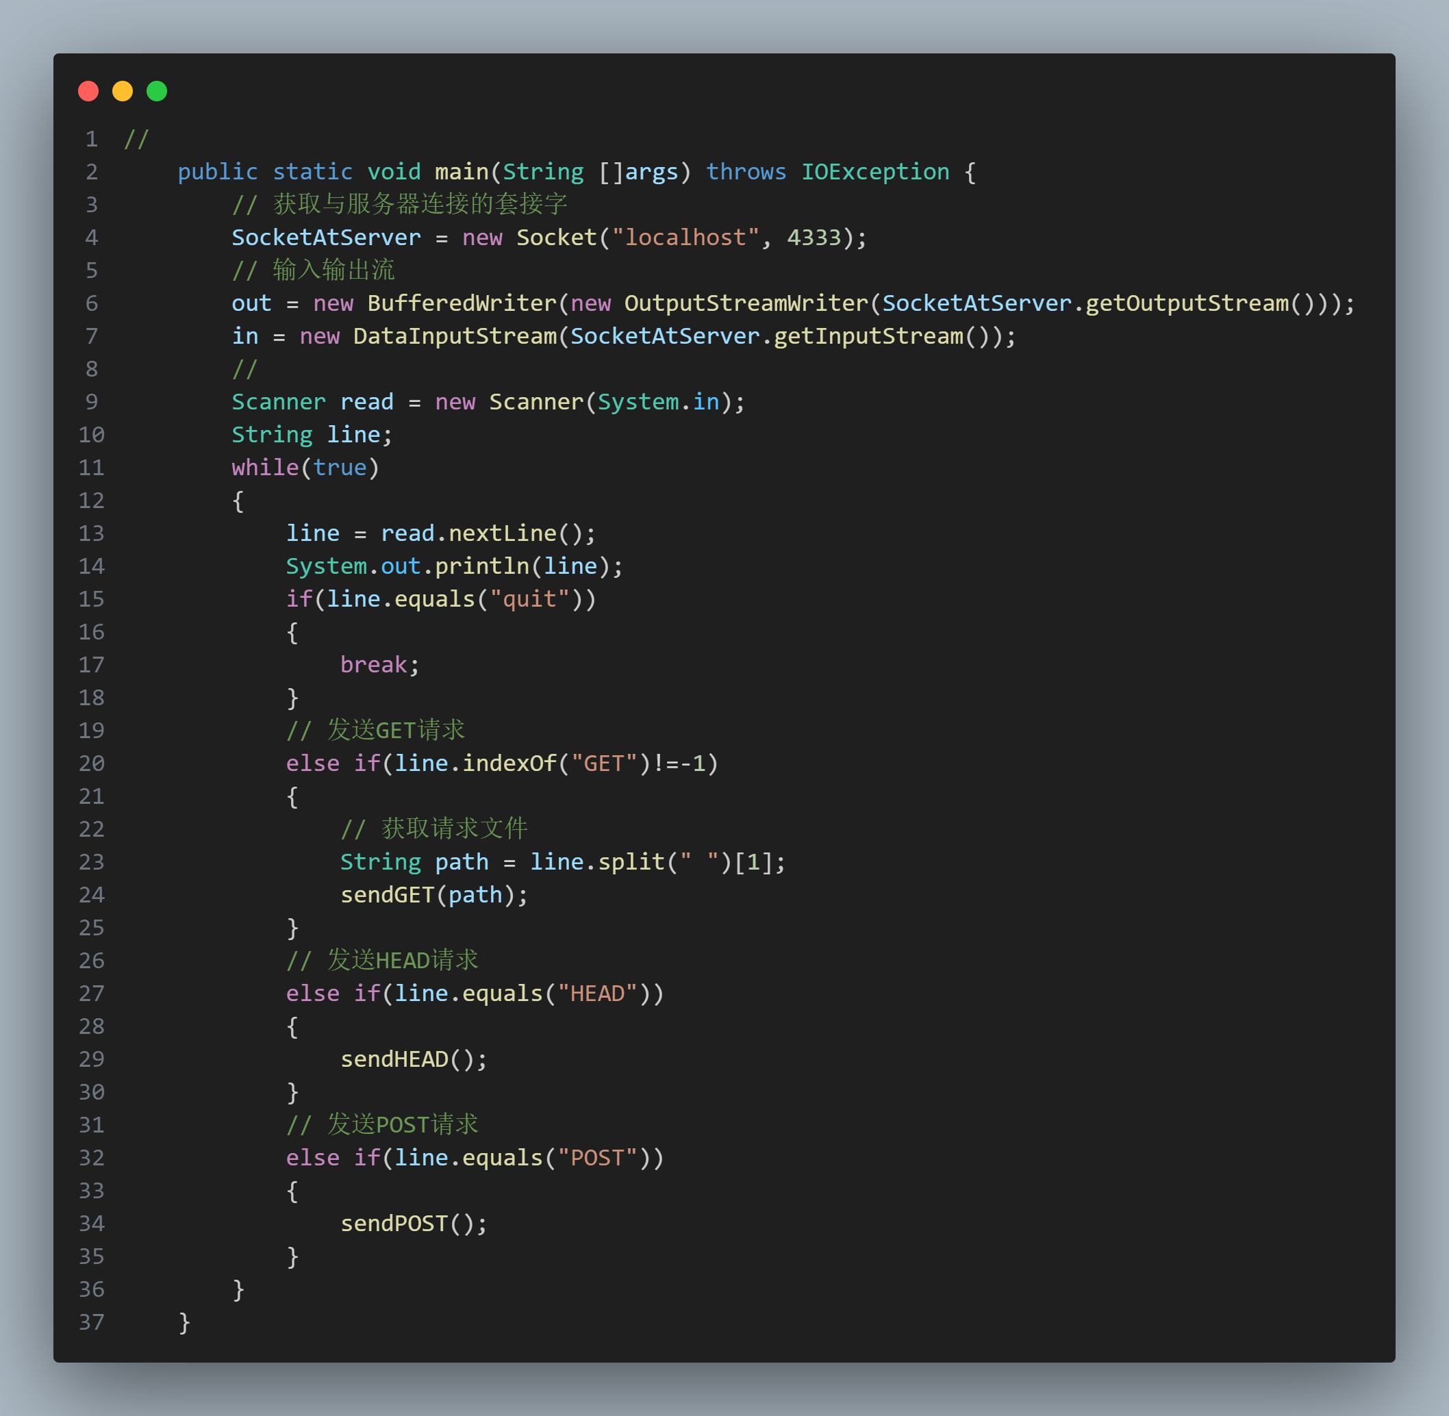
getResponse()方法的代码如下图所示。
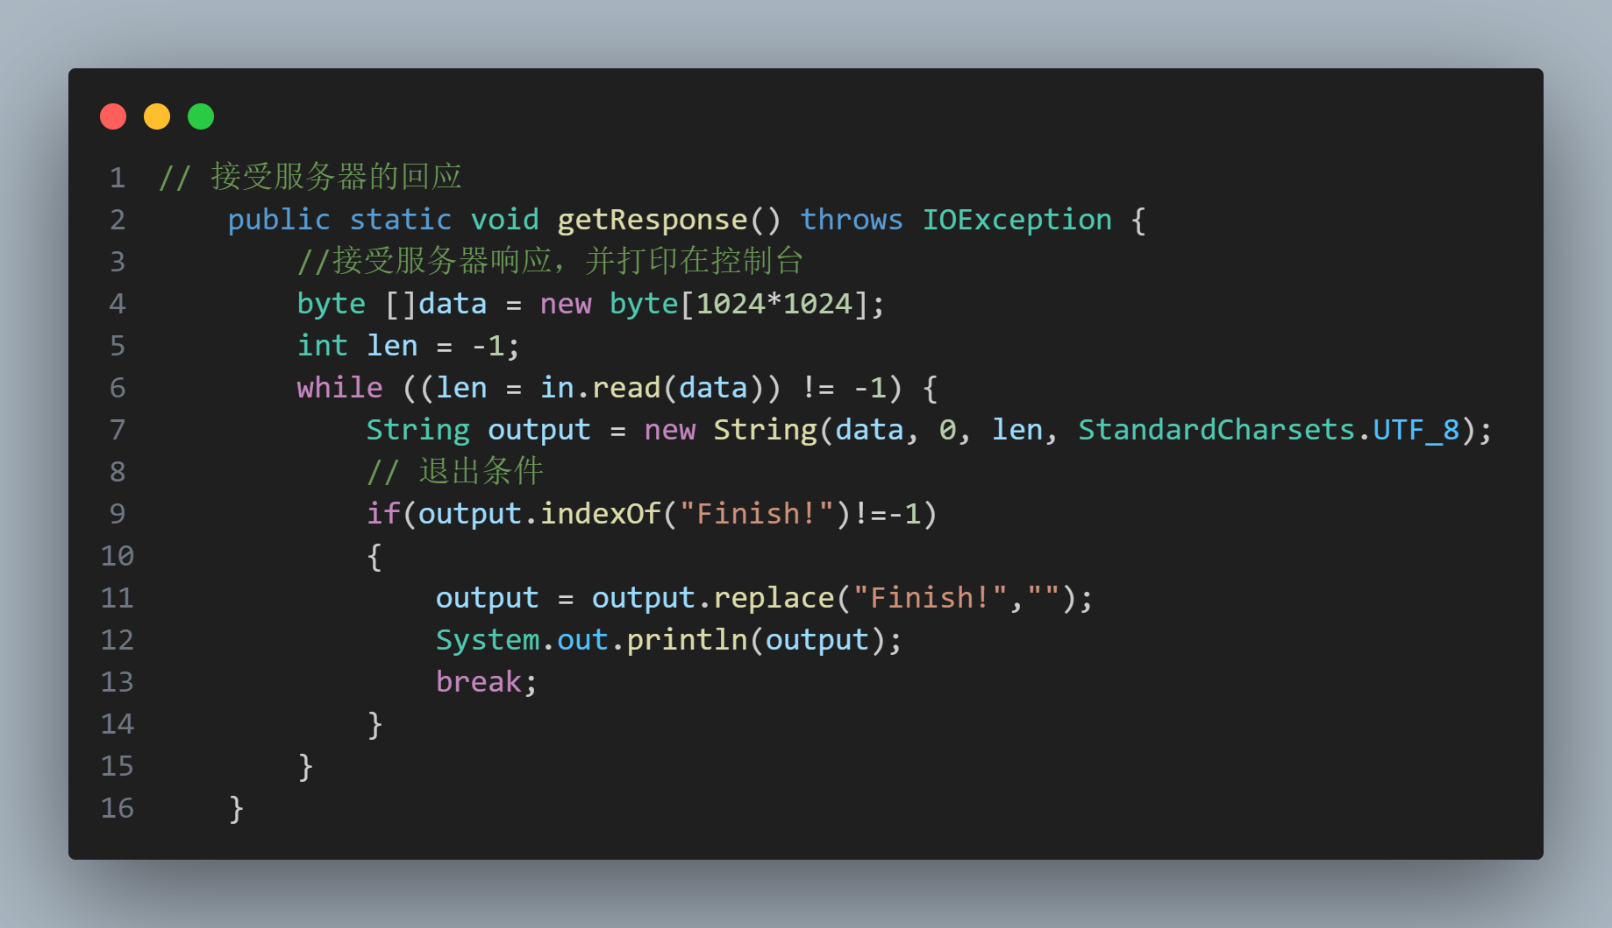
sendGET ()方法的代码如下图所示。
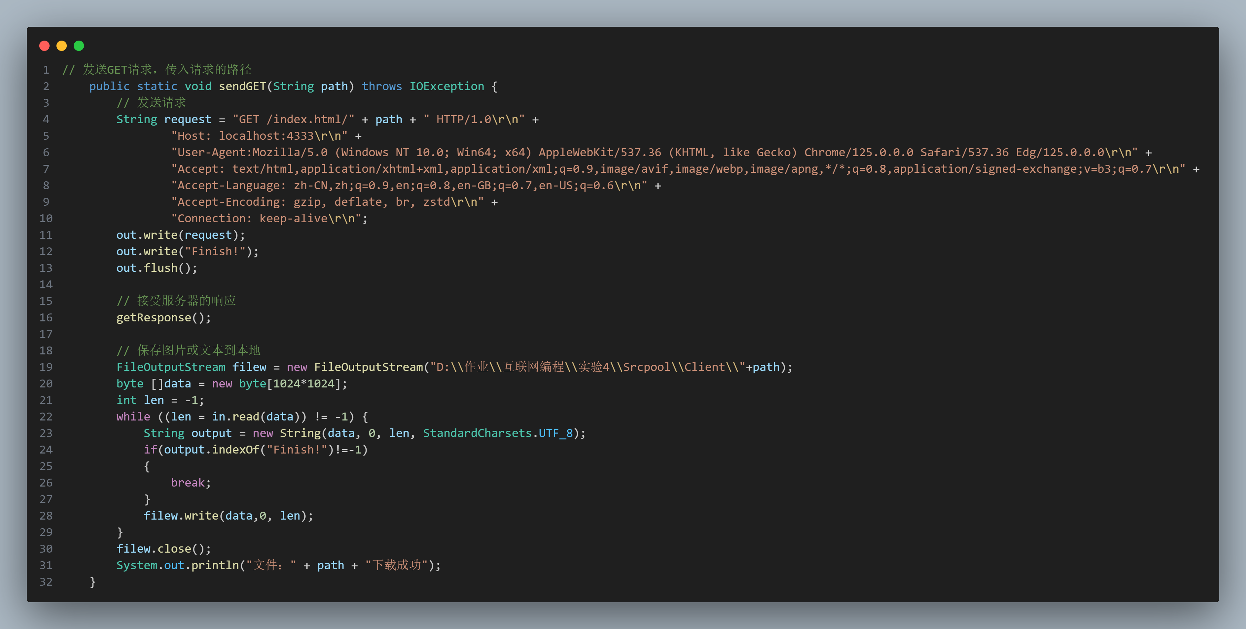
sendHEAD ()方法的代码如下图所示。
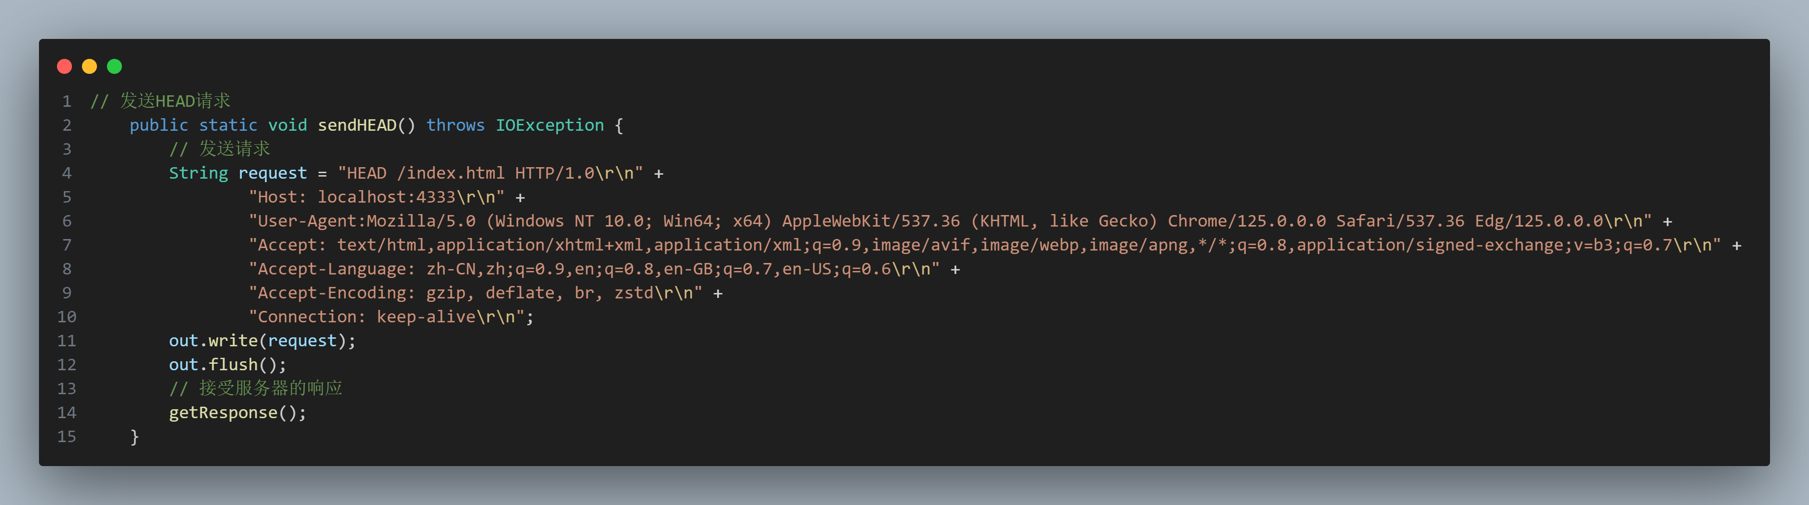
sendPOST ()方法的代码如下图所示。
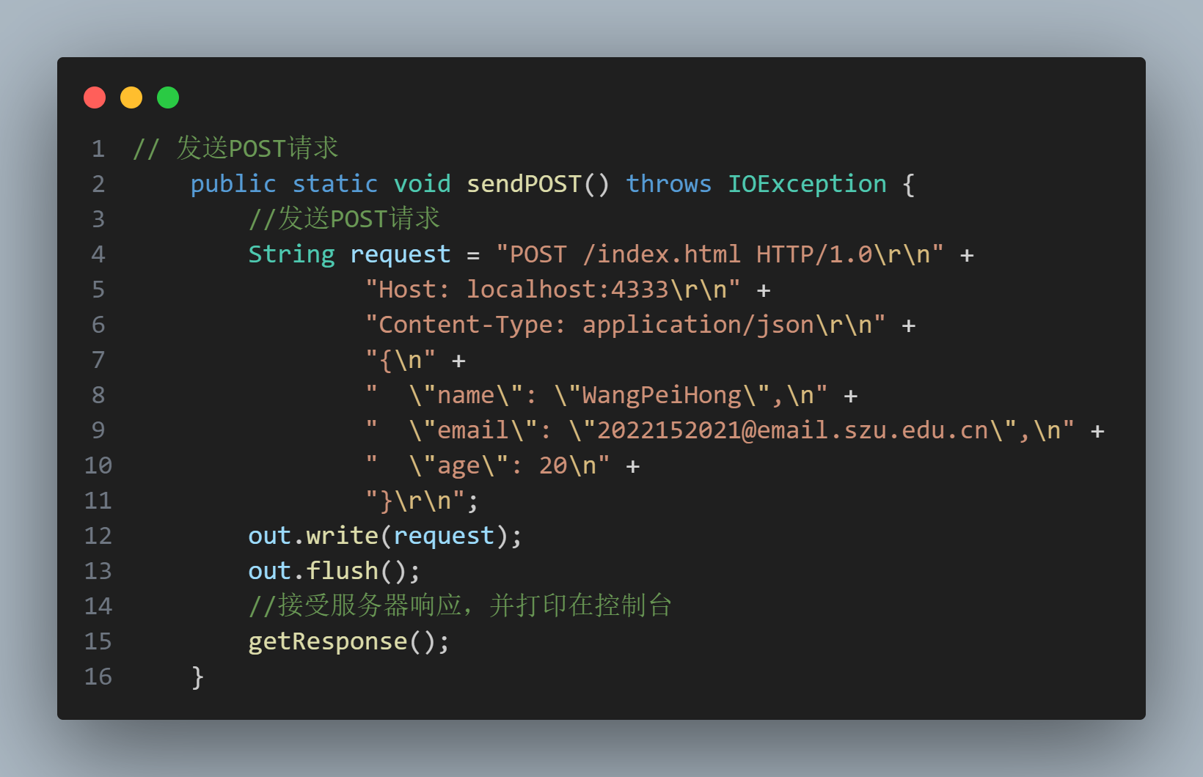
- 服务器性能测试
算法思路：
压力测试分为可支持多少个客户端同时访问测试、可支持多少个文件同时传输测试。定义Test类对服务器进行压力测试，依次以test_connect()方法进行测试最大同时访问数目、以test_file()方法进行最多同时传输文件数目。
其中，test_connect()通过死循环不断地创建与服务器连接的套接字Socket，直到服务器断开与客户端的连接，捕捉IOException异常输出最大的连接数目。
同理，test_file()通过死循环不断地创建与服务器连接的套接字Socket并向服务器发送GET请求下载文件，直到服务器断开与客户端的连接，捕捉IOException异常输出最大的同时下载数目。
程序代码：
test_connect()方法的代码如下图所示。
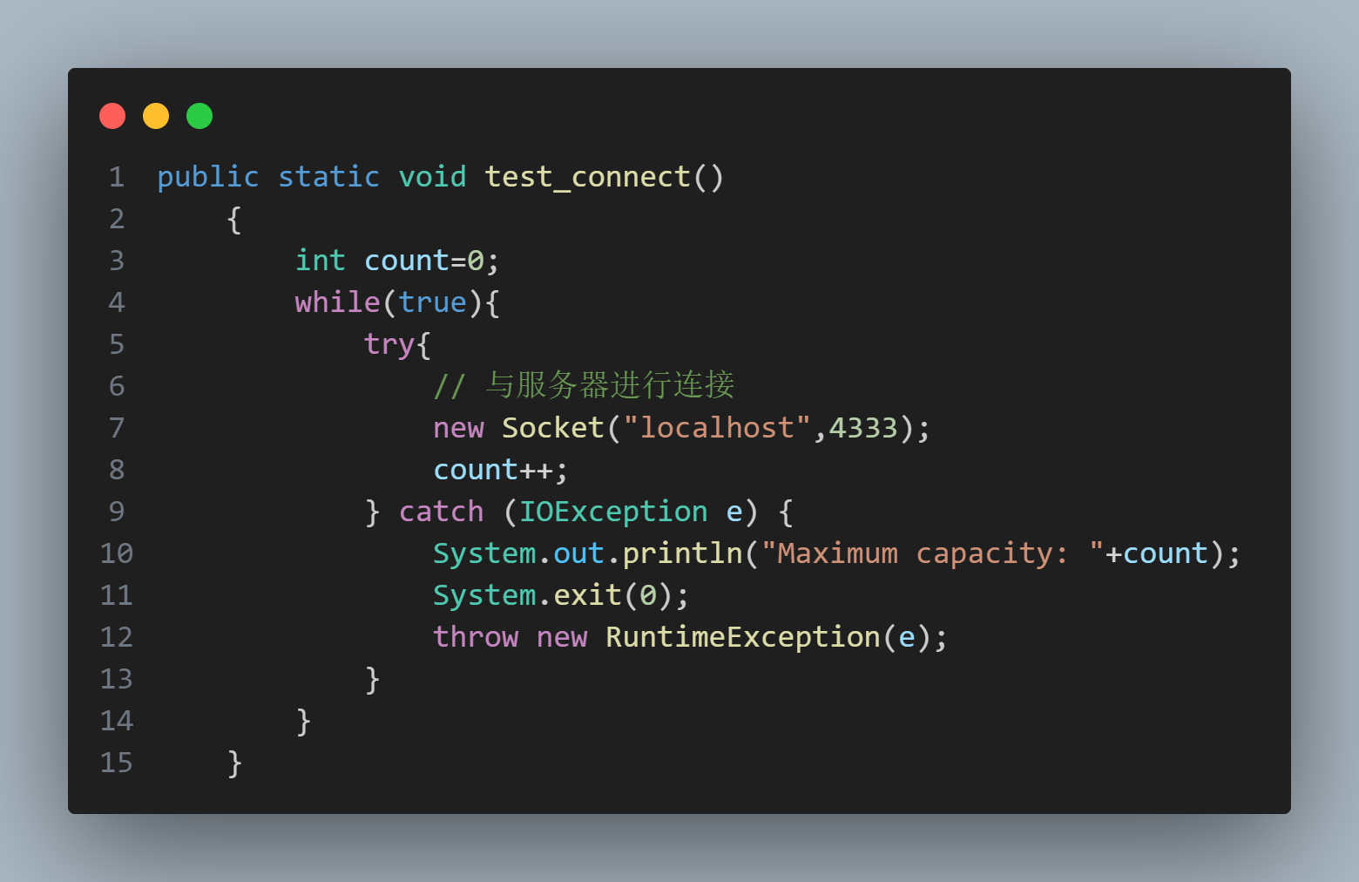
test_file()方法的代码如下图所示。
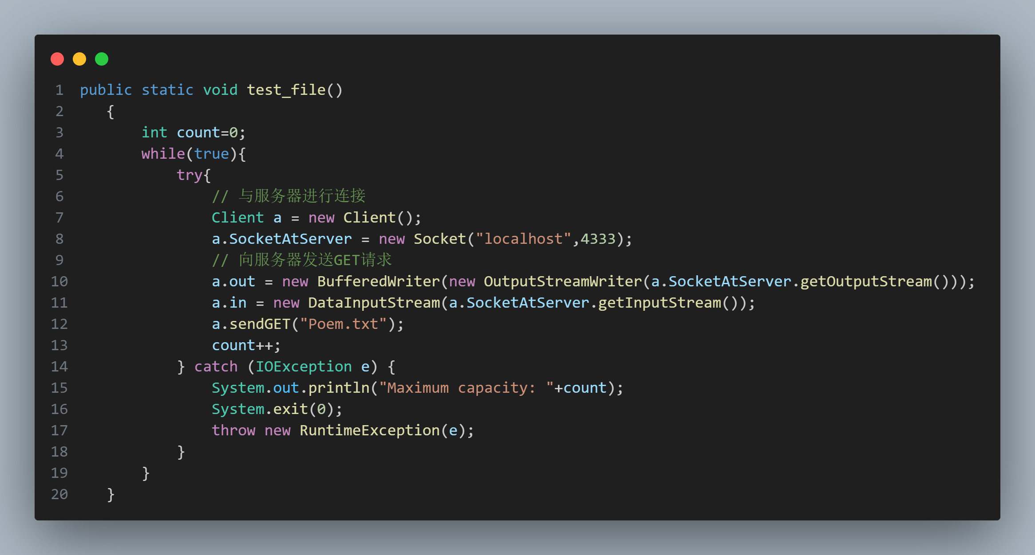

2. 给出满足不同内容要求所进行测试的运行结果，包括客户端的运行结果及服务器端的运行结果，并简述所进行的测试。
- GET请求：
服务器的文件资源存储在data文件夹中，包含文本文件Poem.txt和图片Monet.jpg；客
户端下载的文件存储在Client文件夹中。
- 下载文本文件：
客户端输入“GET Poem.txt”指令向服务器请求下载文本文件。
服务器接收到GET请求，向客户端发送响应报文，打印客户端的请求报文如下图所示。
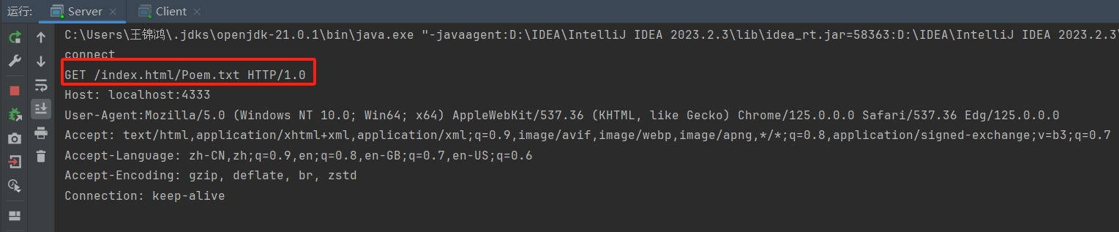
客户端接收到服务器的响应报文，响应报文以及cookie(第一个红色框)输出在控制台，并输出“Poem.txt”文件下载成功的提示信息，如下图所示。
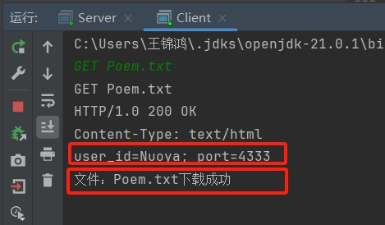
客户端下载的“Poem.txt”文件内容如下图所示，与服务器的内容相同。
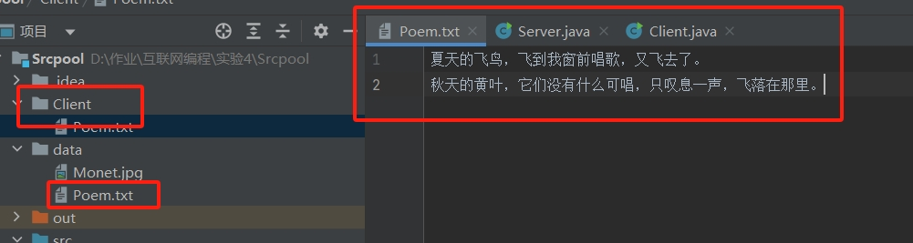
- 下载图片：
客户端输入“GET Monet.jpg”指令向服务器请求下载图片。
服务器接收到GET请求，向客户端发送响应报文，打印客户端的请求报文如下图所示。
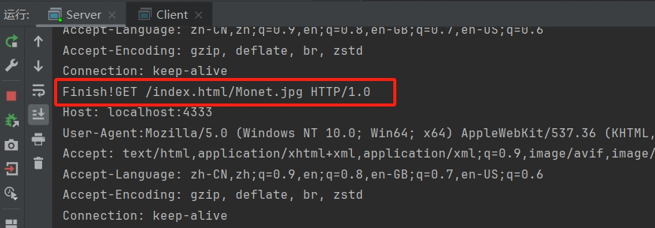
客户端接收到服务器的响应报文，响应报文以及cookie信息输出在控制台，并输出“Monet.jpg”文件下载成功的提示信息，如下图所示。
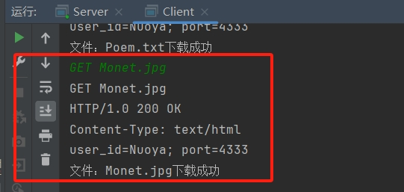
客户端下载的“Monet.jpg”文件内容如下图所示，与服务器的内容相同。
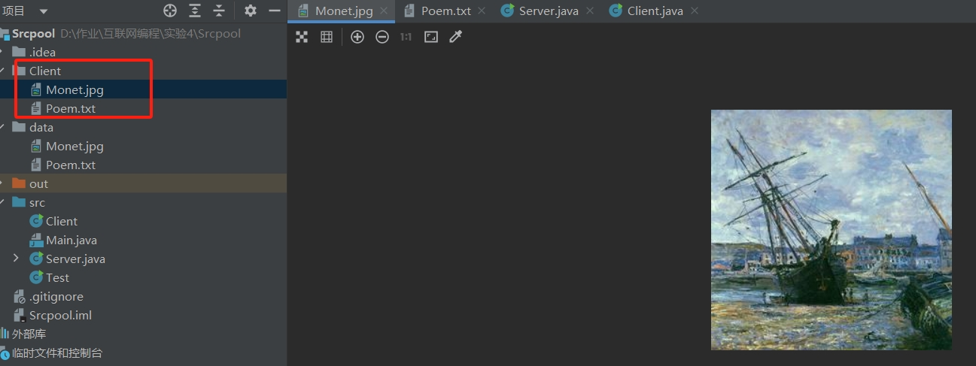
- HEAD请求：
客户端输入“HEAD”指令向服务器发送HEAD请求，服务器接收到的请求报文如下图所示。
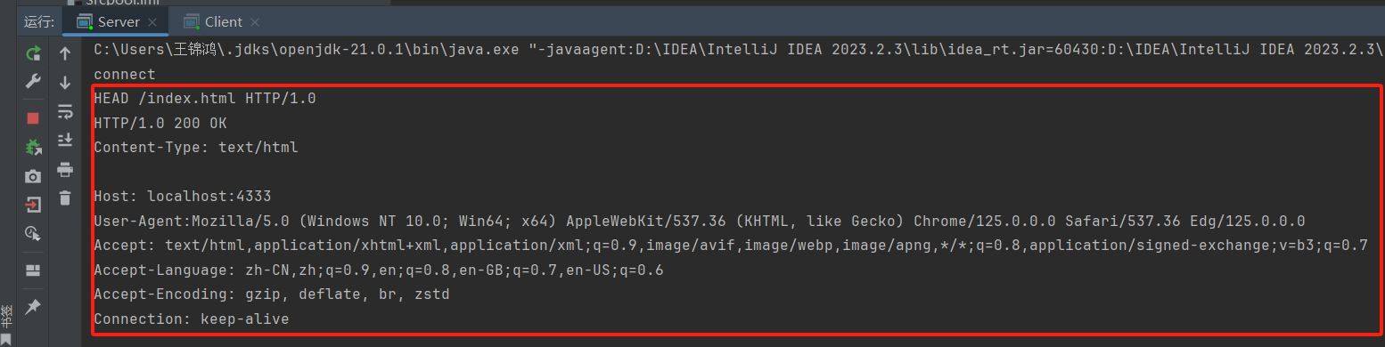
客户端接收到服务器的响应报文如下图所示。
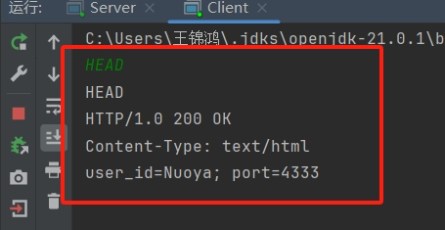
- POST请求：
客户端输入“POST”指令向服务器发送POST请求，服务器接收到的请求报文如下图
所示。
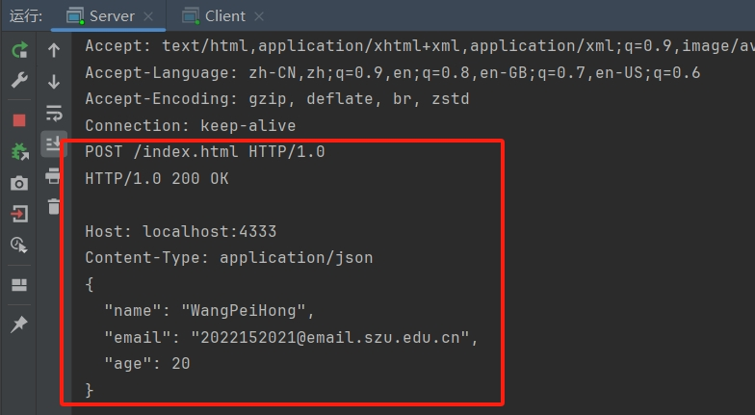
客户端接收到服务器的响应报文如下图所示。
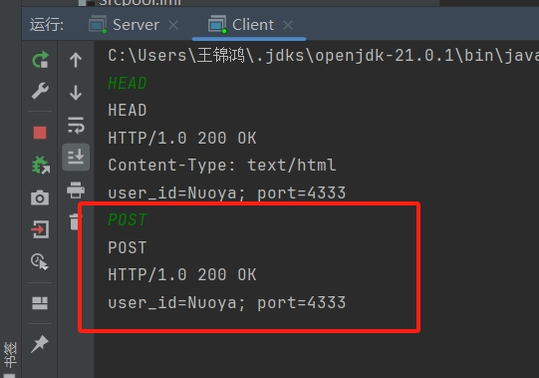
3.服务器性能分析总结。
对服务器进行压力测试，测试可支持多少个客户端同时访问，测试可支持多少个文件同时传输等，描述测试方法与测试结果。
- 测试最大支持客户端访问数目结果：
当达到最大支持客户端访问数目时，服务器报错如下图所示，重置了客户端的连接。

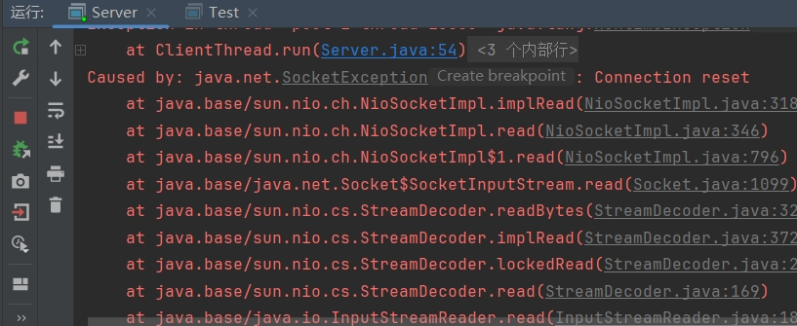
最大支持客户端访问数目如下图所示，结果为13714个客户端。
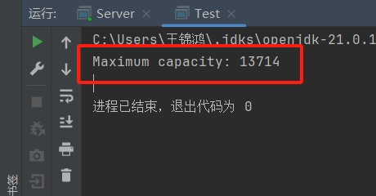
- 测试最大支持文件同时传输数目结果：
当达到最大支持文件同时传输数目时，服务器报错如下图所示，重置了客户端的连接。
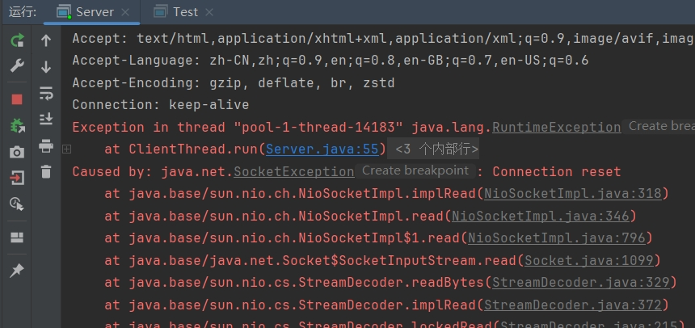
最大支持文件同时传输数目如下图所示，结果为14201个。
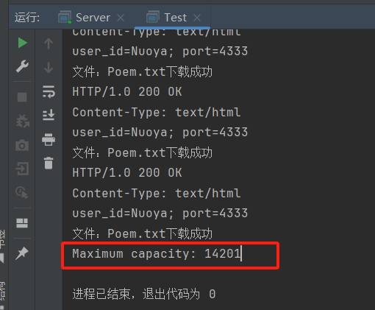

三、实验总结
（此处写你的过程，比如遇到的错误，以及解决方法，你的所想、所得）
- 在客户端与服务器进行GET、POST、HEAD请求响应交流时，双方可以约定一个终止
字符串，代表报文传输的结束，有助于程序性能的维护。

- 在传输图片的时候，需要选用字节流的输入输出流对象才可以进行传输，图片不能以字符流的形式进行传输。

- 当关闭套接字的直接输入输出流（getInputStream()、getInputStream()返回的IO流对象）后，套接字与服务器的连接会自动关闭。

- 在进行文件流对象的读取时，需要注意文件路径的编写是否有误，一般选用绝对路径；当有误时，程序会报错：没有权限或者找不到文件。

- 对服务器进行压力测试，本程序设计的服务器的最大支持同时连接数目为13714，最大支持同时文件传输数目为14201。

- 对服务器进行压力测试时，可以发现最大支持同时连接数目与最大支持同时文件传输数目不同，即客户端是否与服务器建立连接传输文件影响服务器的最大接受同时连接的客户端数目。

四、成绩评定

指导教师批阅意见：

成绩评定：

指导教师签字：毛斐巧
年 月 日

